香港道教聯合會青松中學
二零零五至二零零六年度 輔導通訊第二期
全人教育「ICAN」精神

「ICAN」是著名精神科醫生黃重光教授根據多年的經驗研究而成的一個實踐心理學模式，並以此模式設計中、小學生全人敎育課程，得到中、小學廣泛的接納及採用。香港道教聯合會圓玄第二中學簡德祥老師，在五月七日的道教講座中曾用最簡單的方法將它介紹給大家。因此在這期通訊，輔導組借用簡老師的講稿將「ICAN」精神介紹給各位同學。

何謂ICAN? | 
Insights（自我反思）
Confirmation（自我肯定）
Abilities（人生才能）
Nurture（不斷成長）

二、「自我肯定」（Confirmation）  Take Charge  我要為自己怎樣  看自己的遭遇負責  Take Control  我要主宰自己的  遭遇  Take up Challenges  我要以迎接挑戰的心態看人生 | 一、自我反思，認識自己  個人的心理成長從自我反思（Insights）開始。  - 變得主動和積極  - 不但可主宰自己  - 更能主宰及解決問題  - 發揮「人格功能」的「建設性」力量 | 三、人生才能  （Abilities ）  認識和主宰我們的情緒、觀察、行為等方面的能力  認識自己的多元智能
四、不斷成長（Nurture）
不斷繼續成長 邁向更高境界
生命充滿活力 人生自然精彩

我們要做到「ICAN」精神，最重要的第一步是當我們面對逆境之時，能否懂得觀察及評估現實？如能做到這一步，則能自我反思，認識自己，繼而自我肯定，運用才能，不斷成長，發揮「ICAN」精神。以下這幾個例子都是在面對逆境時，能懂得觀察和評估現實，繼而完善自己，開拓豐盛的人生。

一位與生俱來沒有手腳的人  二零零年，憑藉自己的努力，在早稻田大學順利畢業。 | 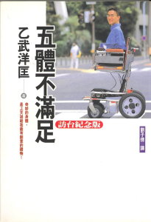乙武洋匡
二十歲的青年人，被診斷患上肌肉萎縮症，醫生預測他活不過三十歲。  現今，他已六十四歲，是一位當代最重要的廣義相對論和宇宙論家，著有《時間簡史》和《黑洞、嬰兒宇宙及其他》等名作。 | 霍金
樣子醜怪，身材矮小，每天都被同學欺負的孩子。  日本漫畫之父，著有《原子小金剛》、《怪醫黑傑克》等漫畫名作，對亞洲漫畫文化有一定的影響。 | 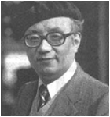手塚治虫
十七歲的少年跌斷頸骨，變成終身四肢癱瘓。  北京大學畢業生，體育節目《桑蘭2008》主持人 | 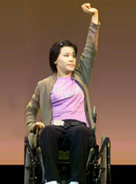桑蘭
一位年青人因意外失去左腿。  一九九六年亞特蘭大傷殘奧運會輪椅劍擊四面金牌得主。  九七年獲選為六位香港傑出運動員之一，成為香港傷殘人士體育協會首名獲頒這個榮銜的運動員。  一九九八年被選為世界十大傑出青年。 | 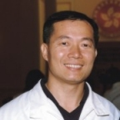張偉良

